

**ĐẠI HỌC CÔNG NGHỆ GIAO THÔNG VẬN TẢI**

**KHOA CÔNG NGHỆ THÔNG TIN**



**LẬP TRÌNH TRỰC QUAN C#**

**Đề tài**

**Phần mềm Quản Lý Nhân Sự**

**Hà Nội – 2022**

Mục Lục

**Danh mục hình ảnh …….…………………………………………………………4**

# Danh mục các chữ viết tắt ………………………………………………………. 6

**Lời mở đầu 7**

**Chương 1: Giải quyết bài toán quản lý nhân sự 9**

**1. 1 Khảo sát hệ thống 9**

1.2. Thực trạng quản lý nhân sự tại công ty 12

**1.2.1. Bộ phận quản lý nhân sự có nhiệm vụ 12**

**1.2.2 Yêu cầu của hệ thống thực 12**

**Chương 2: Các kiến thức cơ bản về ngôn ngữ lập trình C# và ngôn ngữ truy vấn CSDL SQL 14**

2.1. Các kiến thức cơ bản về ngôn ngữ lập trình C# 14

**2.1.1. Giới thiệu về ngôn ngữ lập trình C# 14**

**2.1.2. Các đặc trưng của ngôn ngữ lập trình C# 15**

**2.1.3. Môi trường lập trình C# 17**

2.2. Ngôn ngữ truy vấn CSDL SQL 22

**2.2.1. SQL là gì? 22**

**2.2.2. Lịch sử phát triển của SQL 23**

**2.2.3. Ưu điểm của ngôn ngữ SQL 23**

**2.2.3. Các bước kết nối C# với SQL 24**

**Chương 3. Phân tích thiết kế hệ thống 26**

3.1. Sơ đồ phân rã chức năng 26

3.2. Sơ đồ ngữ cảnh 30

3.3. Sơ đồ luồng dữ liệu mức đỉnh 31

3.4. Các sơ đồ luồng dữ liệu mức dưới đỉnh 32

**3.4.1. Sơ đồ mức dưới đỉnh quản trị hệ thống 32**

**3.4.2. Sơ đồ mức dưới đỉnh quản lý hồ sơ nhân viên 33**

**3.4.3. Sơ đồ mức dưới đỉnh quản lý chế độ 34**

**3.4.4. Sơ đồ mức dưới đỉnh quản lý phòng ban 35**

**3.4.5. Sơ đồ mức dưới đỉnh quản lý lương 36**

**4.4.6. Sơ đồ mức dưới đỉnh tìm kiếm 37**

**3.4.7. Sơ đồ mức dưới đỉnh báo cáo 38**

3.5. Xây dựng các thực thể 39

3.6. Thiết kế vật lý 40

3.7. Mối quan hệ giữa các thực thể 48

3.8. Mô hình thực thể E-R (Entity Relationship) 50

3.9. Mối quan kết giữa các bảng dữ liệu 52

**Chương 4: Giao diện phần mềm 53**

4.1. Giao diện đăng nhập hệ thống 53

4.2. Giao diện Quản lý tài khoản 54

4.3. Giao diện Đổi mật khẩu 55

4.4. Giao diện Quản lý nhân sự 56

4.5. Giao diện Quản lý hồ sơ nhân viên 57

4.6. Giao diện Quản lý hồ sơ nhân viên thử việc 58

4.7. Giao diện Quản lý chế độ 59

**4.7.1. Giao diện Quản lý chế độ bảo hiểm 59**

**4.7.2. Giao diện Quản lý chế độ thai sản 60**

4.8. Giao diện Quản lý bộ phận 61

4.9. Giao diện Quản lý phòng ban 62

4.10. Giao diện Quản lý Lương nhân viên 63

**4.10.1. Giao diện Quản lý Lương nhân viên thử việc 63**

**4.10.2. Giao diện Quản lý Lương nhân viên 64**

4.11. Giao diện Quản lý bảng lương công ty 65

4.12. Giao diện Quản lý tăng lương 66

4.13. Giao diện tìm kiếm 67

4.14. Giao diện báo cáo danh sách nhân viên 68

4.15. Giao diện báo cáo lương nhân viên theo phòng 69

4.16. Giao diện trợ giúp 70

**Tổng kết và đánh giá 71**

**Lời cảm ơn 72**

**Tài liệu tham khảo 73**

Danh mục hình ảnh

Chương 3:

*Hình* *3.1. Sơ đồ phân rã chức năng 25*

*Hình* *3.2. Sơ đồ ngữ cảnh 27*

*Hình* *3.3. Sơ đồ luồng dữ liệu mức đỉnh 28*

*Hình* *3.4. Các sơ đồ luồng dữ liệu mức dưới đỉnh 29*

*Hình* *3.5. Sơ đồ mức dưới đỉnh quản trị hệ thống 29*

*Hình* *3.6. Sơ đồ mức dưới đỉnh quản lý hồ sơ nhân viên 30*

*Hình* *3.7. Sơ đồ mức dưới đỉnh quản lý chế độ 31*

*Hình* *3.8. Sơ đồ mức dưới đỉnh quản lý phòng ban: 33*

*Hình* *3.9. Sơ đồ mức dưới đỉnh quản lý lương, thưởng: 34*

*Hình* *4.10. Sơ đồ mức dưới đỉnh tìm kiếm: 35*

*Hình* *3.11. Sơ đồ mức dưới đỉnh báo cáo: 35*

Chương 4:

*Hình* *4.1. Giao diện đăng nhập hệ thống 50*

*Hình* *4.2. Giao diện Quản lý tài khoản 50*

*Hình* *4.3. Giao diện Đổi mật khẩu 51*

*Hình* *4.4. Giao diện Quản lý nhân sự 52*

*Hình* *4.5. Giao diện Quản lý hồ sơ nhân viên 53*

*Hình* *4.6. Giao diện Quản lý hồ sơ nhân viên thử việc 54*

*Hình* *4.7. Giao diện Quản lý chế độ bảo hiểm 55*

*Hình* *4.8. Giao diện Quản lý chế độ thai sản 56*

*Hình* *4.9. Giao diện Quản lý bộ phận 57*

*Hình* *4.10. Giao diện Quản lý phòng ban 58*

*Hình* *4.11. Giao diện Quản lý Lương nhân viên thử việc 60*

*Hình* *4.12. Giao diện Quản lý Lương nhân viên 60*

*Hình* *4.13. Giao diện Quản lý bảng lương công ty 61*

*Hình* *4.14. Giao diện Quản lý tăng lương 62*

*Hình* *4.15. Giao diện tìm kiếm 63*

*Hình* *4.16. Giao diện báo cáo danh sách nhân viên 64*

*Hình* *4.17. Giao diện báo cáo lương nhân viên theo phòng 65*

*Hình* *4.28. Giao diện trợ giúp 66*

# Danh mục các chữ viết tắt

|  |  |  |
| --- | --- | --- |
| **STT** | **Viết tắt là** | **Diễn giải** |
| 1 | Số CMTND | Số chứng minh thư nhân dân |
| 2 | CTy TNHH | Công ty Trách nhiệm hữu hạn |
| 3 | SoBH | Sổ bảo hiểm |
| 4 | Sở LDTBXH | Sở lao động thương binh xã hội |
| 5 | CLR | Bộ thực thi ngôn ngữ chung |
| 6 | BHXH | Bảo hiểm xã hội |
| 7 | CSDL | Cơ sở dữ liệu |
| 8 | SQL | Ngôn ngữ truy vấn có cấu trúc |
| 9 | C# | C shasp |
| 10 | RDMS | Hệ thống quản lý dữ liệu quan hệ |
| 11 | VS | Visual Studio |
| 12 | LCB | Lương cơ bản |
| 13 | PCCVu | Phụ cấp chức vụ |
| 14 | TTNV | Thông tin nhân viên |

# LỜI MỞ ĐẦU

Ngày nay, với sự phát triển không ngừng của xã hội, tin học đã trở nên vô cùng phổ biến và đã có những bước phát triển vượt bậc được thể hiện qua nhiều lĩnh vực của đời sống xã hội. Tin học đã dần dần trở thành nhu cầu rất cần thiết và không thể thiếu trong cuộc sống của con người. Ở các quốc gia phát triển hiệu quả do tin học hóa đem lại đã góp phần thiết yếu và chiếm giữ một vị trí quan trọng trong các lĩnh vực kinh tế, chính trị, văn hóa, giáo dục…

Nhờ tính hiệu quả và nhanh chóng do hệ thống mới đem lại làm cho hiệu suất công việc tăng cao, trao đổi thông tin được diễn ra an toàn, đồng bộ, chính xác do tính năng ưu việt của hệ thống máy tính đem lại. Vì thế mà việc tra cứu không còn phải khó khăn, phức tạp nữa vì hệ thống sẽ thống kê, quản lý và chúng ta có thể tra cứu, tham khảo bất cứ lúc nào khi cần. Do vậy chi phí sẽ giảm thiểu, lợi nhuận tăng cao.

Chương trình **phần mềm quản lý nhân sự** của em được lập trình bằng ngôn ngữ lập trình C#, chạy trên nền NetFramwork và kết nối bằng cơ sở SQL, Phần mềm này giúp công ty quản lý hồ sơ, lương, chế độ của nhân viên giúp giảm tải bớt việc tìm kiếm mất thời gian mà hiệu quả và tính chính xác vẫn cao.

Là sinh viên của trường chúng em luôn luôn mong muốn được học hỏi và áp dụng những kiến thức mà chúng em đã được các thầy cô dạy trong thời gian qua. Đồ án này giúp chúng em tổng kết lại những điều đã học được và phát triển khả năng tư duy, tính sang tạo trong công việc để sau này chúng em có thể vững bước trên con đường mà chúng em đã chọn.

Xin chân thành cảm ơn các thầy cô đã nhiệt tình dạy chúng em trong suốt những năm học qua và để chúng em có đủ các kiến thức làm được một đồ án hoàn chỉnh và là bước khởi đầu cho những dự án trong tương lai.

CHƯƠNG 1: GIẢI QUYẾT BÀI TOÁN QUẢN LÝ NHÂN SỰ

Quy trình bài toán quản lý nhân sự:

1. 1 Khảo sát hệ thống

Công ty TNHH Công Nghệ Hoàng Trường có môi trường hoạt động của công ty gồm 4 bộ phận:

|  |  |
| --- | --- |
| + Bô phận kĩ thuật | + Bộ phận nhân sự |
| + Bộ phận kế toán | + Bộ phận kế hoạch |

Công việc quản lý nhân sự của công ty hiện nay vẫn chưa có phần mền quản lý hỗ trợ mà vẫn thực hiện bằng tay với các sổ sách giấy tờ kèm theo. Công việc quản lý nhân sự của một hành chính sự nghiệp mà cụ thể tại công ty TNHH Công Nghệ Hoàng Trường phải quản lý những vấn đề sau:

* Quản lý về công tác tuyển dụng
* Quản lý về hồ sơ nhân viên
* Quản lý về khen thưởng, kỷ luật
* Quản lý lương
* Quản lý về chế độ BHXH
* Quản lý phòng ban
* Quản lý về giải quyết chính sách cho người lao động

**Bài toán mô tả nghiệp vụ quản lý nhân sự của công ty Trường Hoàng như sau:**

Khi có nhu cầu bổ sung nhân lực, các phòng ban, trung tâm, phân xưởng, cửa hàng lên danh sách những vị trí thiếu gửi lên phòng tổ chức lao động cho Ban lãnh đạo duyệt. Nếu được duyệt, Ban lãnh đạo sẽ ra quyết định tuyển dụng và phòng tổ chức lao động sẽ đưa ra thông báo tuyển dụng tới người lao động.

Sau khi đọc thông báo, người lao động sẽ nộp hồ sơ lao động vào công ty để xin thi tuyển. Hồ sơ thi tuyển phải đầy đủ các thông tin về bản thân, trình độ chuyên môn, trình độ học vấn ….

Sau khi tiếp nhận hồ sơ lao động, bộ phòng tổ chức lao động cùng với nhân viên phòng ban cần bổ sung lao động sẽ trực tiếp duyệt hồ sơ và phỏng vấn người lao động.

Nếu đạt, công ty sẽ kí hợp đồng thử việc với người lao động. Thời gian thử việc tùy thuộc vào trình độ của người lao động như đối với thợ hoặc trung cấp thời gian thử việc là 1 tháng, còn trình độ Cao đẳng, Đại học là 3 tháng. Trong thời gian thử việc, người lao động sẽ được hưởng mức lương và chế độ ưu đãi của chế độ thử việc.

Cách tính lương: ***Lương*** *= (lương cơ bản/26) * số ngày công + số giờ làm thêm * 40000 + phụ cấp chức vụ + Phụ cấp khác + Thưởng – Kỷ luật*

Sau thời gian thử việc, nếu đạt công ty sẽ kí hợp đồng lao động với người lao động theo thời hạn là 3 năm. Và sau 3 năm hợp đồng sẽ được kí lại. Sau khi đã kí hợp đồng lao động với người lao động, công ty có trách nhiệm đóng BHXH cho người lao động để đảo bảo lợi ích chính đáng cho người lao động trong thời gian làm việc tại công ty.

Tùy vào từng khả năng trình độ chuyên môn của người lao động và nhu cầu, vị trí của đơn vị có nhu cầu bổ sung lao động mà người lao động sẽ được phân công lao động vào từng vị trí khác nhau.Việc phân công lao động sẽ được ghi trong quyết định bổ nhiệm lao động.

Trong khi làm việc, Hội đồng kỉ luật của công ty có trách nhiệm khen thưởng, kỉ luật những cá nhân, tập thể có thành tích tốt cũng như vi phạm lao động, vi phạm an toàn lao động. Quy định về mức khen thưởng và kỷ luật của công ty: Nếu số ngày công đủ 26 ngày nhân viên sẽ được nhận 300000 tiền thưởng, nếu trong tháng đó có ngày nghỉ lễ sẽ được thưởng 400000. Nếu số ngày công < 22 ngày sẽ bị kỷ luật 300000, ngoài ra nếu nhân viên vi phạm nội quy quy định của công ty sẽ bị kỷ luật 200000 cho mỗi lần vi phạm

Khi mới vào công ty, tùy từng trình độ mà người lao động sẽ có mức lương và bậc lương khởi đầu. Trong thời gian làm việc, nếu người lao động hoàn thành tốt nhiệm vụ được giao, không có vi phạm kỉ luật lao động, không có vi phạm an toàn lao động thìsẽ được xét nâng lương. Việc nâng bậc lương tùy vào quá trình làm việc của nhân viên. Mức lương hiện thời sẽ được lưu vào quyết định nâng mức lương.

Công của người lao động được tổng kết vào cuối tháng theo bảng công từ máy chấm công

Ngoài ra, tùy vào từng chức vụ mà người lao động sẽ được hưởng mức phụ cấp chức vụ khác nhau (phụ cấp sẽ được tính theo một hệ số còn gọi là hệ số trách nhiệm). Các hệ số phụ cấp này được lưu tại bảng phụ cấp chức vụ.

Phòng tổ chức hành chính lao động tiền lương hàng tháng sẽ phải báo cáo thống kê cho Ban lãnh đạo và sở LĐTBXH theo tháng, hoặc theo từng quý hoặc những khi đột xuất.

## 1.2. Thực trạng quản lý nhân sự tại công ty

### 1.2.1. Bộ phận quản lý nhân sự có nhiệm vụ:

* Tuyển lao động mới cho công ty khi có nhu cầu từ các phòng ban, các phân xưởng…
* Quản lý, lưu trữ thông tin của tất cả cán bộ, công nhân viên trong công ty.
* Sắp xếp, phân công lao động, chấm công, xét hệ số lương, quản lý diễn biến lương.
* Chịu trách nhiệm về việc đảm bảo lợi ích cho người lao động: Đóng BHXH, giải quyết các chính sách
* Thống kê, báo cáo về tình hình nhân sự và quá trình công tác của cán bộ công nhân viên trong công ty với Ban lãnh đạo và Sở LĐTBXH.

### 1.2.2 Yêu cầu của hệ thống thực

Nghiên cứu bài toán quản lý nhân sự nói chung và bài toán quản lý nhân sự của công ty TNHH Công Nghệ Hoàng Trường nói riêng để thiết kế và lập trình phần mềm nhằm hỗ trợ công tác quản lý của công ty. Dự kiến lập trình phần mềm quản lý nhân sự ở công ty TNHH Công Nghệ Hoàng Trường đạt được các mục tiêu chính sau*:*

***Tin học hoá những khâu:***

***+ Cập nhật*** hồ sơ nhân viênmới vào công ty

***+ Cập nhật*** phòng ban hoặc bộ phậnkhi công ty phát sinh thêm các bộ phận hoặc phòng ban mới.

***+ Quản lý*** danh mục cho công ty như trình độ, chức danh, loại hợp đồng….

***+ Quản lý*** chế độ cho nhân viên giúp cho nhân viên được hưởng các chế độ ưu đãi cũng công ty

***+ Quản lý*** lương thưởng cho nhân viên

***+ Tìm kiếm, tra cứu*** thông tin nhân viên trong công ty

***+ Kết xuất*** bảng thống kê danh sách nhân viên

***+ Kết xuất*** bảng công trong công ty

***Quá trình xử lý dữ liệu***:

* + Các thông tin về lao động được lưu trữ trong kho dữ liệu hồ sơ.
  + Các thông tin phát sinh trong quá trình công tác sẽ liên tục được cập nhật nhanh chóng, chính xác và kịp thời.
  + Đối với các trường hợp đặc biệt như: chuyển phòng, nghỉ chế độ thì các dữ liệu liên quan sẽ được xử lý tuỳ theo yêu cầu cụ thể của người quản lý.
  + Công tác theo dõi diễn biến lương của người lao động sẽ lấy các dữ liệu liên quan từ kho dữ liệu hồ sơ cùng các quy định về lương của nhà nước để áp dụng cho người lao động cụ thể sau đó tất cả dữ liệu sẽ được đẩy vào kho dữ liệu lương.

# CHƯƠNG 2: CÁC KIẾN THỨC CƠ BẢN VỀ NGÔN NGỮ LẬP TRÌNH C# VÀ NGÔN NGỮ TRUY VẤN CSDL SQL

## 2.1. Các kiến thức cơ bản về ngôn ngữ lập trình C#

### 2.1.1. Giới thiệu về ngôn ngữ lập trình C#

* C# (hay C sharp) là một ngôn ngữ lập trình đơn giản, được phát triển bởi đội ngũ kỹ sư của Microsoft vào năm 2000, trong đó người dẫn đầu là Anders Hejlsberg và Scott Wiltamuth.
* C# là ngôn ngữ lập trình hiện đại, hướng đối tượng và nó được xây dựng trên nền tảng của hai ngôn ngữ mạnh nhất là C++ và Java.
* C# được thiết kế cho Common Language Infrastructure (CLI), mà gồm Executable Code và Runtime Environment, cho phép chúng ta sử dụng các ngôn ngữ high-level đa dạng trên các nền tảng và cấu trúc máy tính khác nhau.
* C# với sự hỗ trợ mạnh mẽ của .NET Framework giúp cho việc tạo một ứng dụng Windows Forms hay WPF (Windows Presentation Foundation), . . . trở nên rất dễ dàng.
* C# là một ngôn ngữ khá tốt cho người mới học lập trình bởi vì nó rất mạnh , không nhiều lệnh và học nhanh
* C# có hỗ trợ mạnh mẽ về .NET Framework cho nên việc tạo và lập trình ứng dựng và phần mềm dựa trên Windows Froms sẽ đơn giản hơn những ngôn ngữ khác.
* C# chính là 1 sự lựa chọn tuyệt vời cho sinh viên làm đồ án tốt nghiệp về phần mềm hay ứng dung.

### 2.1.2. Các đặc trưng của ngôn ngữ lập trình C#

* C# là ngôn ngữ đơn giản
* C# là ngôn ngữ hiện đại
* C# là ngôn ngữ hướng đối tượng
* C# là ngôn ngữ mạnh mẽ và mềm dẻo
* C# là ngôn ngữ có ít từ khóa
* C# là ngôn ngữ hướng module
* C# sẽ trở nên phổ biến

**C# là ngôn ngữ lập trình đơn giản**

* Như ta đã biết thì ngôn ngữ C# dựng trên nền tảng C++ và Java nên ngôn ngữ C# khá đơn giản. Nếu chúng ta thân thiện với C và C++ hoậc thậm chí là Java, chúng ta sẽ thấy C# khá giống về diện mạo, cú pháp, biểu thức, toán tử và những chức năng khác được lấy trực tiếp từ ngôn ngữ C và C++, nhưng nó đã được cải tiến để làm cho ngôn ngữ đơn giản hơn. Một vài trong các sự cải tiến là loại bỏ các dư thừa, hay là thêm vào những cú pháp thay đổi.

**C# là ngôn ngữ lập trình hiện đại**

* Một vài khái niệm khá mới mẻ khá mơ hồ với người vừa mới học lập trình, như xử lý ngoại lệ, những kiểu dữ liệu mở rộng, bảo mật mã nguồn..v..v... Đây là những đặc tính được cho là của một ngôn ngữ hiện đại cần có. Và C# chứa tất cả các đặt tính ta vừa nêu trên. Mọi người sẽ dần tìm hiểu được các đặt tính trên qua các bài học trong series này.

**C# là một ngôn ngữ lập trình thuần hướng đối tượng**

* Lập trình hướng đối tượng (tiếng Anh: Object-oriented programming, viết tắt: OOP) là một phương pháp lập trình có 4 tính chất. Đó là tính trừu tượng (*abstraction*), tính đóng gói (encapsulation), tính đa hình (polymorphism) và tính kế thừa (inheritance). C# hỗ trợ cho chúng ta tất cả những đặc tính trên. Và để hiểu rõ hơn thì chúng ta sẽ có một chương trình bày về phần này.

**Ngôn ngữ lập trình C# rất từ khóa**

* C# là ngôn ngữ sử dụng giới hạn những từ khóa (gồm khoảng 80 từ khóa và mười mấy kiểu dữ liệu xây dựng sẵn). Nếu nghĩ rằng ngôn ngữ có càng nhiều từ khóa thì sẽ càng mạnh mẽ hơn. Điều này không phải sự thật, chúng ta có thể lấy ví dụ ngôn ngữ C# làm điển hình. Nếu chúng ta học sâu về C# sẽ thấy rằng ngôn ngữ này có thể được sử dụng để làm bất cứ nhiệm vụ nào.

**C# là ngôn ngữ hướng module**

* Mã nguồn C# có thể được viết trong những phần được gọi là những lớp, những lớp này chứa các phương thức thành viên của nó. Những lớp và những phương thức có thể được sử dụng lại trong ứng dụng hay các chương trình khác. Bằng cách truyền các mẫu thông tin đến những lớp hay phương thức chúng ta có thể tạo ra những mã nguồn dùng lại có hiệu quả.

**C# là ngôn ngữ phổ biến**

* C# đã phát triển nhanh chóng kể từ khi nó được ra mắt lần đầu tiên, với sự hỗ trợ to lớn từ Microsoft giúp nó đạt tạo được tiếng vang lớn. Và giờ đây nó trở thành một trong những ngôn ngữ lập trình phổ biến nhất trên thế giới.

**Ngoài những đặc điểm trên thì còn một số ưu điểm nổi bật của C#:**

* C# có cấu trúc khá gần gũi với các ngôn ngữ lập trình truyền thống, nên cũng khá dể dàng tiếp cận và học nhanh với C#.
* C# có thể biên dịch trên nhiều nền tảng máy tính khác nhau.
* C# được xây dựng trên nền tảng của C++ và Java nên nó được thừa hưởng những ưu điểm của ngôn ngữ đó.
* C# là một phần của .NET Framework nên được sự chống lưng khá lớn đến từ bộ phận này.
* C# có IDE Visual Studio cùng nhiều plug-in vô cùng mạnh mẽ.

### 2.1.3. Môi trường lập trình C#

*Để lập trình băng ngôn ngữ C# thì đầu tiên chúng ta cần phải cài đặt môi trường lập trình. Chúng ta cần các công cụ cần thiết cho việc lập trình.*

* **.NET framework là gì ?**

.NET Framework là một môi trường thực thi được quản lý cho Windows, cung cấp nhiều dịch vụ cho các ứng dụng đang chạy của nó. Nó bao gồm hai thành phần chính: bộ thực thi ngôn ngữ chung (CLR), là công cụ thực thi xử lý các ứng dụng đang chạy và thư viện lớp .NET Framework, cung cấp một thư viện mã được kiểm tra, có thể sử dụng lại mà các nhà phát triển có thể gọi từ các ứng dụng của riêng họ. Các dịch vụ mà .NET Framework cung cấp cho các ứng dụng đang chạy bao gồm:

* Quản lý bộ nhớ. Trong nhiều ngôn ngữ lập trình, lập trình viên chịu trách nhiệm phân bổ và giải phóng bộ nhớ và xử lý vòng đời của đối tượng. Trong các ứng dụng .NET Framework, CLR cung cấp các dịch vụ này thay mặt cho ứng dụng.
* Một hệ thống loại phổ biến. Trong các ngôn ngữ lập trình truyền thống, các loại cơ bản được xác định bởi trình biên dịch, làm phức tạp khả năng tương tác giữa các ngôn ngữ. Trong .NET Framework, các loại cơ bản được xác định bởi hệ thống loại .NET Framework và phổ biến cho tất cả các ngôn ngữ nhắm vào .NET Framework.
* Một thư viện lớp học rộng lớn. Thay vì phải viết một lượng lớn mã để xử lý các hoạt động lập trình cấp thấp phổ biến, các lập trình viên sử dụng một thư viện các loại có thể truy cập dễ dàng và các thành viên của họ từ Thư viện lớp .NET Framework.
* Khung phát triển và công nghệ .NET Framework bao gồm các thư viện cho các lĩnh vực phát triển ứng dụng cụ thể, chẳng hạn như ASP.NET cho các ứng dụng web, ADO.NET để truy cập dữ liệu, Windows Communication Foundation cho các ứng dụng hướng dịch vụ và Windows Presentation Foundation cho các ứng dụng máy tính để bàn Windows.
* Khả năng tương tác ngôn ngữ. Các trình biên dịch ngôn ngữ nhắm vào .NET Framework phát ra một mã trung gian có tên là Ngôn ngữ trung gian chung (CIL), đến lượt nó, được biên dịch trong thời gian chạy bởi thời gian chạy ngôn ngữ chung. Với tính năng này, các thói quen được viết bằng một ngôn ngữ có thể truy cập được bằng các ngôn ngữ khác và các lập trình viên tập trung vào việc tạo các ứng dụng bằng ngôn ngữ ưa thích của họ.
* Phiên bản tương thích. Với các trường hợp ngoại lệ hiếm hoi, các ứng dụng được phát triển bằng cách sử dụng một phiên bản .NET Framework cụ thể chạy mà không sửa đổi trên phiên bản mới hơn.
* Thi công bên lề. .NET Framework giúp giải quyết xung đột phiên bản bằng cách cho phép nhiều phiên bản thời gian chạy ngôn ngữ chung tồn tại trên cùng một máy tính. Điều này có nghĩa là nhiều phiên bản ứng dụng có thể cùng tồn tại và một ứng dụng có thể chạy trên phiên bản .NET Framework được xây dựng. Việc thực hiện song song áp dụng cho các nhóm phiên bản .NET Framework 1.0 / 1.1, 2.0 / 3.0 / 3.5 và 4 / 4.5.x / 4.6.x / 4.7.x / 4.8.
* Đa mục tiêu. Bằng cách nhắm mục tiêu [.NET Standard](https://docs.microsoft.com/en-us/dotnet/standard/net-standard), các nhà phát triển tạo các thư viện lớp hoạt động trên nhiều nền tảng .NET Framework được hỗ trợ bởi phiên bản tiêu chuẩn đó. Ví dụ: các thư viện nhắm mục tiêu .NET Standard 2.0 có thể được sử dụng bởi các ứng dụng nhắm mục tiêu .NET Framework 4.6.1, .NET Core 2.0 và UWP 10.0.16299.
* **Integrated Development Environment(IDE) cho C#**

IDE viết tắt của cụm từ Integrated Development Environment là phần mềm cung cấp cho các lập trình viên một môi trường tích hợp bao gồm nhiều công cụ khác nhau như chương trình viết mã lệnh hay code editor, chương trình sửa lỗi hay debugger, chương trình mô phỏng ứng dụng khi chạy thực tế hay simulator.... Nói cách khác thì IDE là một phần mềm bao gồm những gói phần mềm khác giúp phát triển ứng dụng phần mềm.

* Microsoft cung cấp các công cụ phát triển sau cho lập trình C#:
* Visual Studio (VS)
* Visual C# Express (VCE)
* Visual Web Developer
* Một số thông tin về Microsoft Visual Studio:
* **Visual studio** là một trong những công cụ hỗ trợ lập trình rất nổi tiếng nhất hiện nay của Mcrosoft và chưa có một phần mềm nào có thể thay thế được nó. Visual Studio được viết bằng 2 ngôn ngữ đó chính là C# và VB+. Đây là 2 ngôn ngữ lập trình giúp người dùng có thể lập trình được hệ thống một các dễ dàng và nhanh chóng nhất thông qua Visual Studio.
* Visual Studio là một phần mềm lập trình hệ thống được sản xuất trực tiếp từ [Microsoft](https://www.microsoft.com/vi-vn/). Từ khi ra đời đến nay, Visual Studio đã có rất nhiều các phiên bản sử dụng khác nhau. Điều đó, giúp cho người dùng có thể lựa chọn được phiên bản tương thích với dòng máy của mình cũng như cấu hình sử dụng phù hợp nhất.
* Bên cạnh đó, Visual Studio còn cho phép người dùng có thể tự chọn lựa giao diện chính cho máy của mình tùy thuộc vào nhu cầu sử dụng.
* Tính năng Microsof Visual Studio
* Biên tập mã : Giống như bất kỳ [IDE](https://vi.wikipedia.org/wiki/IDE) khác, nó bao gồm một [trình soạn thảo mã](https://vi.wikipedia.org/w/index.php?title=Tr%C3%ACnh_so%E1%BA%A1n_th%E1%BA%A3o_m%C3%A3&action=edit&redlink=1) hỗ trợ [tô sáng cú pháp](https://vi.wikipedia.org/w/index.php?title=T%C3%B4_s%C3%A1ng_c%C3%BA_ph%C3%A1p&action=edit&redlink=1) và [hoàn thiện mã](https://vi.wikipedia.org/w/index.php?title=Ho%C3%A0n_thi%E1%BB%87n_m%C3%A3&action=edit&redlink=1) bằng cách sử dụng [IntelliSense](https://vi.wikipedia.org/w/index.php?title=IntelliSense&action=edit&redlink=1) không chỉ cho các [biến](https://vi.wikipedia.org/wiki/Bi%E1%BA%BFn_(l%E1%BA%ADp_tr%C3%ACnh)), [hàm](https://vi.wikipedia.org/wiki/Ch%C6%B0%C6%A1ng_tr%C3%ACnh_con) và các[phương pháp](https://vi.wikipedia.org/wiki/Ph%C6%B0%C6%A1ng_th%E1%BB%A9c_l%E1%BA%ADp_tr%C3%ACnh) mà còn các cấu trúc ngôn ngữ như [vòng điều khiển](https://vi.wikipedia.org/w/index.php?title=Ki%E1%BB%83m_so%C3%A1t_l%C6%B0u_l%C6%B0%E1%BB%A3ng&action=edit&redlink=1) hoặc [truy vấn](https://vi.wikipedia.org/w/index.php?title=Language_Integrated_Query&action=edit&redlink=1).
* Trình gỡ lỗi: Visual Studio có một trình gỡ lỗi hoạt động vừa là một trình gỡ lỗi cấp mã nguồn và là một trình gỡ lỗi cấp máy. Nó hoạt động với cả hai mã quản lý cũng như [ngôn ngữ máy](https://vi.wikipedia.org/wiki/Ng%C3%B4n_ng%E1%BB%AF_m%C3%A1y) và có thể được sử dụng để gỡ lỗi các ứng dụng được viết bằng các ngôn ngữ được hỗ trợ bởi Visual Studio. Ngoài ra, nó cũng có thể đính kèm theo quy trình hoạt động và theo dõi và gỡ lỗi những quy trình.
* Thiết kế :
* Windows Forms Designer: được sử dụng để xây dựng [GUI](https://vi.wikipedia.org/wiki/GUI) sử dụng [Windows Forms](https://vi.wikipedia.org/w/index.php?title=Windows_Forms&action=edit&redlink=1); bố trí có thể được xây dựng bằng các nút điều khiển bên trong hoặc khóa chúng vào bên cạnh mẫu. Điều khiển trình bày dữ liệu (như hộp văn bản, hộp danh sách, ... ) có thể được liên kết với các nguồn dữ liệu như [cơ sở dữ liệu](https://vi.wikipedia.org/wiki/C%C6%A1_s%E1%BB%9F_d%E1%BB%AF_li%E1%BB%87u) hoặc [truy vấn](https://vi.wikipedia.org/w/index.php?title=Language_Integrated_Query&action=edit&redlink=1). Các điều khiển dữ liệu ràng buộc có thể được tạo ra bằng cách rê các mục từ cửa sổ nguồn dữ liệu lên bề mặt thiết kế. Các giao diện người dùng được liên kết với mã sử dụng một mô hình [lập trình hướng sự kiện](https://vi.wikipedia.org/w/index.php?title=L%E1%BA%ADp_tr%C3%ACnh_h%C6%B0%E1%BB%9Bng_s%E1%BB%B1_ki%E1%BB%87n&action=edit&redlink=1). Nhà thiết kế tạo ra bằng C# hay [VB.NET](https://vi.wikipedia.org/wiki/VB.NET) cho ứng dụng.
* WPF Designer: có tên mã là Cider, được giới thiệu trong Visual Studio 2008. Giống như Windows Forms Designer, hỗ trợ kéo và thả ẩn dụ. Sử dụng [tương tác người-máy](https://vi.wikipedia.org/wiki/T%C6%B0%C6%A1ng_t%C3%A1c_ng%C6%B0%E1%BB%9Di-m%C3%A1y) nhắm mục tiêu theo [Windows Presentation Foundation](https://vi.wikipedia.org/wiki/Windows_Presentation_Foundation). Nó hỗ trợ các chức năng WPF bao gồm [kết nối dữ liệu](https://vi.wikipedia.org/w/index.php?title=K%E1%BA%BFt_n%E1%BB%91i_d%E1%BB%AF_li%E1%BB%87u&action=edit&redlink=1) và tự động hóa bố trí quản lý. Nó tạo ra mã [XAML](https://vi.wikipedia.org/w/index.php?title=XAML&action=edit&redlink=1) cho giao diện người dùng. Các tập tin XAML được tạo ra là tương thích với [Microsoft Expression Design](https://vi.wikipedia.org/w/index.php?title=Microsoft_Expression_Design&action=edit&redlink=1), sản phẩm thiết kế theo định hướng. Các mã XAML được liên kết với mã đang sử dụng một mô hình [code-behind](https://vi.wikipedia.org/wiki/Code-behind).
* Web Designer/Development: Visual Studio cũng bao gồm một trình soạn thảo và thiết kế trang web cho phép các trang web được thiết kế bằng cách kéo và thả các đối tượng. Nó được sử dụng để phát triển các ứng dụng [ASP.NET](https://vi.wikipedia.org/wiki/ASP.NET) và hỗ trợ [HTML](https://vi.wikipedia.org/wiki/HTML), [CSS](https://vi.wikipedia.org/wiki/CSS) và [JavaScript](https://vi.wikipedia.org/wiki/JavaScript). Nó sử dụng mô hình [code-behind](https://vi.wikipedia.org/wiki/Code-behind) để liên kết với mã ASP.NET. Từ Visual Studio 2008 trở đi, công cụ bố trí được sử dụng bởi các nhà thiết kế web được chia sẻ với [Microsoft Expression Web](https://vi.wikipedia.org/w/index.php?title=Microsoft_Expression_Web&action=edit&redlink=1). Ngoài ra [ASP.NET MVC Framework](https://vi.wikipedia.org/w/index.php?title=ASP.NET_MVC_Framework&action=edit&redlink=1) hỗ trợ cho công nghệ [MVC](https://vi.wikipedia.org/wiki/MVC) là tải xuống riêng biệt và dự án [ASP.NET Dynamic Data](https://vi.wikipedia.org/w/index.php?title=ASP.NET_Dynamic_Data&action=edit&redlink=1) có sẵn từ Microsoft.
* Class Designer: Các lớp thiết kế được dùng để biên soạn và chỉnh sửa các lớp (bao gồm cả các thành viên và truy cập của chúng) sử dụng mô hình [UML](https://vi.wikipedia.org/wiki/Ng%C3%B4n_ng%E1%BB%AF_m%C3%B4_h%C3%ACnh_h%C3%B3a_th%E1%BB%91ng_nh%E1%BA%A5t). Các lớp thiết kế có thể tạo ra mã phác thảo [C#](https://vi.wikipedia.org/wiki/C_th%C4%83ng) và [VB.NET](https://vi.wikipedia.org/wiki/VB.NET) cho các lớp và cá phương thức. Nó cũng có thể tạo ra sơ đồ lớp từ các lớp viết tay.
* Data Designer: Thiết kế dữ liệu có thể được sử dụng để chỉnh sửa đồ họa [giản đồ cơ sở dữ liệu](https://vi.wikipedia.org/w/index.php?title=Gi%E1%BA%A3n_%C4%91%E1%BB%93_c%C6%A1_s%E1%BB%9F_d%E1%BB%AF_li%E1%BB%87u&action=edit&redlink=1) bao gồm các bảng, khóa chính, khóa ngoại và các rằng buộc. Nó cũng có thể được sử dụng để thiết kế các truy vấn từ các giao diện đồ họa.
* Mapping Designer: Từ Visual Studio 2008 trở đi, thiết kế ánh xạ được dùng bởi [Language Integrated Query](https://vi.wikipedia.org/w/index.php?title=Language_Integrated_Query&action=edit&redlink=1) để thiết kế các ánh xạ giữa các giản đồ cơ sở dữ liệu và các lớp để đóng gói dữ liệu. Các giải pháp mới từ cách tiếp cận [ORM](https://vi.wikipedia.org/w/index.php?title=ORM&action=edit&redlink=1), [ADO.NET Entity Framework](https://vi.wikipedia.org/w/index.php?title=ADO.NET_Entity_Framework&action=edit&redlink=1) sẽ thay thế và cải thiện các công nghệ cũ.

## 2.2. Ngôn ngữ truy vấn CSDL SQL

### 2.2.1. SQL là gì?

SQL là viết tắt của Structured Query Language có nghĩa là ngôn ngữ truy vấn có cấu trúc, là một ngôn ngữ máy tính để lưu trữ, thao tác và truy xuất dữ liệu được lưu trữ trong một cơ sở dữ liệu quan hệ.

SQL là ngôn ngữ chuẩn cho hệ cơ sở dữ liệu quan hệ. Tất cả các hệ thống quản lý cơ sở dữ liệu quan hệ (RDMS) như MySQL, MS Access, Oracle, Sybase, Informix, Postgres và SQL Server đều sử dụng SQL làm ngôn ngữ cơ sở dữ liệu chuẩn.

### 2.2.2. Lịch sử phát triển của SQL

* **1970** – Tiến sĩ Edgar F. “Ted” Codd của IBM được biết đến như là cha đẻ của các cơ sở dữ liệu quan hệ. Ông mô tả một mô hình quan hệ cho cơ sở dữ liệu.
* **1974** – Đã xuất hiện Structured Query Language.
* **1978** – IBM đã làm việc để phát triển các ý tưởng của Codd và đưa ra một sản phẩm có tên System / R.
* **1986** – IBM đã phát triển nguyên mẫu đầu tiên của cơ sở dữ liệu quan hệ và được tiêu chuẩn hóa bởi ANSI. Cơ sở dữ liệu quan hệ đầu tiên được phát hành bởi Relational Software sau này được gọi là Oracle.

### **2.2.3. Ưu điểm của ngôn ngữ SQL**

Gần gũi với ngôn ngữ tự nhiên (tiếng Anh), do vậy dễ tiếp cận, dễ hiểu. Nhờ SQL chương trình trở nên ngắn gọn. Do ưu điểm của SQL, ngày nay phần lớn các ngôn ngữ lập trình đều có nhúng ngôn ngữ SQL. Có thể dùng các lệnh của SQL thực hiện các công việc sau:

* Cho phép người dùng truy cập dữ liệu trong các hệ thống quản lý cơ sở dữ liệu quan hệ.
* Cho phép người dùng mô tả dữ liệu.
* Cho phép người dùng xác định dữ liệu trong cơ sở dữ liệu và thao tác dữ liệu đó.
* Cho phép nhúng trong các ngôn ngữ khác sử dụng mô-đun SQL, thư viện và trình biên dịch trước.
* Cho phép người dùng tạo và thả các cơ sở dữ liệu và bảng.
* Cho phép người dùng tạo chế độ view, thủ tục lưu trữ, chức năng trong cơ sở dữ liệu.
* Cho phép người dùng thiết lập quyền trên các bảng, thủ tục và view.

### **2.2.3. Các bước kết nối C# với SQL**

 Để mở kết nối cần các thứ và bước sau:

1. B1. Chuẩn bị một chuỗi kết nối connection string (là đường dẫn đến database, thông tin username password để vào database)
2. B2. Đối tượng hỗ trợ kết nối đến database (SqlConnection)
3. B3. Sử dụng SqlConnection để mở kết nối bằng SqlConnection.Open
4. B4. Xử lý các ngoại lệ nếu có lỗi trong quá trình mở kết nối
5. B5. Đóng kết nối sau khi sử dụng

* Code minh họa

 //xac dinh duong dan den database

            String connString = @"Data Source=localhost\SQLEXPRESS;Initial Catalog=master;Integrated Security=True";

            //ket noi csdl bang Sqlconnection

            SqlConnection connection = new SqlConnection(connString);

            try

            {

                //Mo ket noi

                connection.Open();

            }

            catch (InvalidOperationException ex)

            {

                //xu ly khi ket noi co van de

                MessageBox.Show("Khong the mo ket noi hoac ket noi da mo truoc do");

            }

            catch (Exception ex)

            {

                //xu ly khi ket noi co van de

                MessageBox.Show("Ket noi xay ra loi hoac doc du lieu bi loi");

            }

            finally

            {

                //Dong ket noi sau khi thao tac ket thuc

                connection.Close();

            }

 Để thực hiện các thao tác truy vấn đến dữ liệu thì cần thực hiện các bước sau:

B1. Chuẩn bị một chuỗi query viết bằng ngôn ngữ SQL

B2. Chuẩn bị một đối tượng SqlCommand, đối tượng này sẽ chứa câu query chuẩn bị ở bước 1, và kết nối đến SqlConnect đã tạo kết nối đến database.

B3. Sử dụng SqlCommand để thực hiện câu truy vấn (sử dụng SqlCommand.ExcuteReader nếu là thao tác select, SqlCommand.ExcuteNonQuery nếu là các thao tác thêm, sửa, xóa).

B4. Xử lý kết quả( Đối với thêm, sửa, xóa kết quả nhận về là số dòng bị ảnh hưởng bởi câu query (khi thêm sẽ trả về số dòng được thành công, khi sửa sẽ trả về số dòng bị sửa, xóa sẽ trả về số dòng bị xóa, còn đối với select thì kết quả sẽ là một đối tượng SqlDataReader sẽ hỗ trợ ta đọc các dòng dữ liệu hợp lệ trong câu select mà ta chuẩn bị bước 1 – và tiếp tục làm bước 5,6,7)

B5. Chỉ áp dụng cho trường hợp Select: Kiểm tra có còn dòng nào chưa đọc từ kết quả khi thực hiện truy vấn hay không bằng SqlDataReader.HasRows (true là còn dòng chưa đọc, false là đã hết dữ liệu)

B6. Đọc một dòng dữ liệu bằng SqlDataReader.Read() (trả về true nếu đọc ok, false nếu đọc có vấn đề hoặc hết dòng để đọc).

B6. Lấy các cột dữ liệu mong muốn từ SqlDataReader nếu bước Read thành công. Muốn lấy dữ liệu cột i (chạy từ 0) của  dòng hiện tại đang đọc thì sử dụng các lệnh: SqlDataReader.GetString(i), SqlDataReader.GetInt32(i), SqlDataReader.GetBoolean(i),….

B7. Chuyển qua bước đóng kết nối.

# 

# CHƯƠNG 3. PHÂN TÍCH THIẾT KẾ HỆ THỐNG

## 3.1. Sơ đồ phân rã chức năng

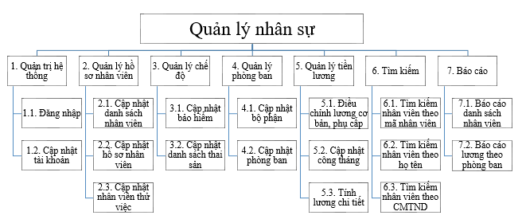

*Hình 3.1. Mô hình phân rã chức năng*

### 

### Mô tả hệ thống

### Chức năng quản lý hệ thống:

- Đăng nhập nhập hệ thống

- Đổi mật khẩu người dùng

- Phân quyền cho các nhóm người dung: các nhóm người dùng được quy định quyền hạn sử dụng các chức năng của phần mềm khác nhau.

### Chức năng quản lý hồ sơ nhân viên:

- Cập nhật danh nhân viên: gồm các thông tin: đơn vị, họ và tên, giới tính, chức vụ, năm sinh, hợp đồng...

- Cập nhật hồ sơ nhân viên: gồm các thông tin cá nhân của nhân viên.

- Cập nhật danh sách thử việc: thêm, sửa, xóa nhân viên thử việc.

* **Chức năng quản lý phòng ban:**

**-** Thực hiện thêm sửa xóa, cập nhật thông tin phòng ban khi có quyết định từ giám đốc.

* **Chức năng quản lý chế độ:**

- Giải quyết các vấn đề lên quan đến chế độ thai sản và bảo hiểm của nhân viên.

- Câp nhật danh sách thai sản: cập nhật danh sách nghỉ chế độ thai sản, trợ cấp chế độ, thời gian nghỉ.

- Cập nhật bảo hiểm: cập nhật danh sách nhân viên hưởng bảo hiểm.

* **Chức năng quản lý lương:**

- Cập nhật công tháng: cập nhật số ngày công trong một tháng của nhân viên trong công ty.

- Điều chỉnh lương cơ bản, phụ cấp.

- Tính lương chi tiết cho nhân viên.

### Chức năng tìm kiếm thông tin nhân viên:

- Tìm kiếm theo họ tên: cho phép ta tìm thông tin của cán bộ, công nhân viên theo tên.

- Tìm kiếm theo mã nhân viên: cho phép ta tìm kiếm thông tin của cán bộ, công nhân viên theo phòng mã nhân viên.

- Tìm kiếm theo chức vụ: cho phép ta tìm kiếm thông tin theo chức vụ mà cán bộ , công nhân viên đang giữ.

- Tìm kiếm theo số CMTND: cho phép tìm kiếm thông tin nhân viên theo số chứng minh thư.

### Chức năng báo cáo:

- Báo cáo danh sách nhân viên Công ty: hàng năm phòng quản lý nhân sự báo cáo danh sách nhân viên toàn công ty lên ban giám đốc.

- Báo cáo lương nhân viên: hàng tháng phòng quản ký nhân sự và phòng kế toán báo cáo lương nhân viên lên ban giám đốc.

## 3.2. Sơ đồ ngữ cảnh

Ý kiến xác nhận, kí duyệt

Phiếu lương

Thông tin cá nhân

Các yêu

Cầu xét

Chế độ

NHÂN VIÊN

CƠ QUAN CHỨC NĂNG

BAN GIÁM ĐỐC

Các quyết định điều động, điều chỉnh lương

Các yêu cầu kiểm tra và cung cấp thông tin

Văn bản trình duyệt, báo cáo

Ý kiến xác nhận kiểm tra

Văn bản báo cáo

Hình 3.2. Sơ đồ ngữ cảnh

**3.3. Sơ đồ luồng dữ liệu mức đỉnh**

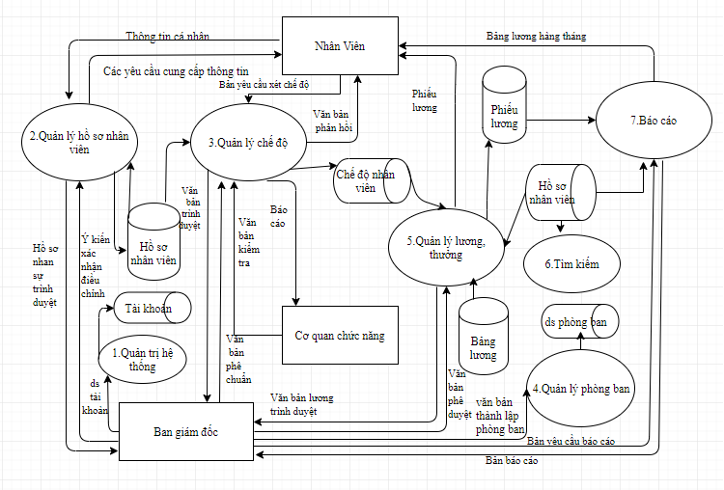

Hình 3.3. Sơ đồ luồng dữ liệu mức đỉnh

3.4. Các sơ đồ luồng dữ liệu mức dưới đỉnh

3.4.1. Sơ đồ mức dưới đỉnh quản trị hệ thống

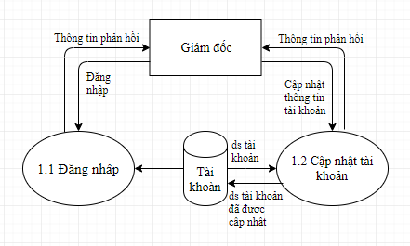

Hình 3.4. Sơ đồ mức dưới đỉnh quản trị hệ thống

3.4.2. Sơ đồ mức dưới đỉnh quản lý hồ sơ nhân viên

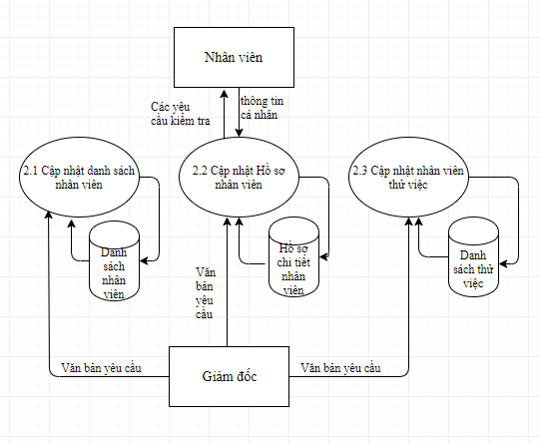

Hình 3.5. Sơ đồ mức dưới đỉnh quản lý hồ sơ nhân viên

### 3.4.3. Sơ đồ mức dưới đỉnh quản lý chế độ

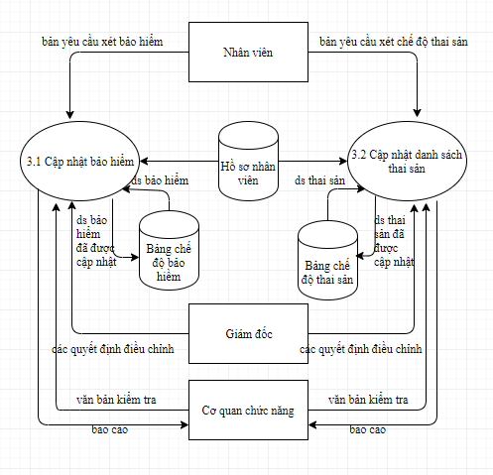

*Hình 3.6. Sơ đồ mức dưới đỉnh quản lý chế độ*

### 3.4.4. Sơ đồ mức dưới đỉnh quản lý phòng ban*:*

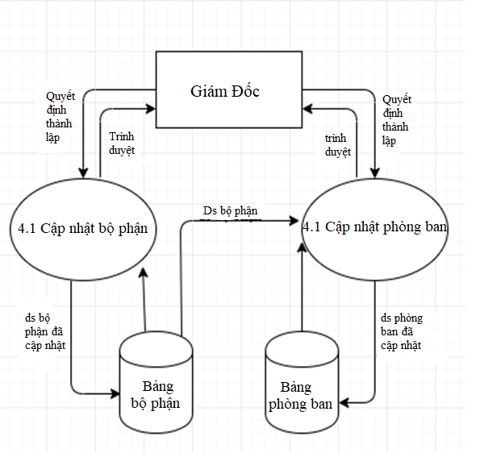

*Hình 3.7. Sơ đồ mức dưới đỉnh quản lý phòng ban*

### 3.4.5. Sơ đồ mức dưới đỉnh quản lý lương*:*

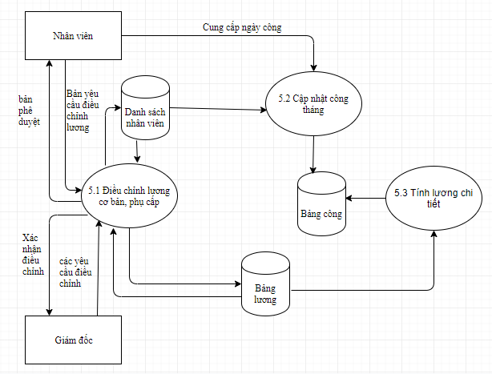

*Hình 3.8. Sơ đồ mức dưới đỉnh quản lý lương*

### 4.4.6. Sơ đồ mức dưới đỉnh tìm kiếm:

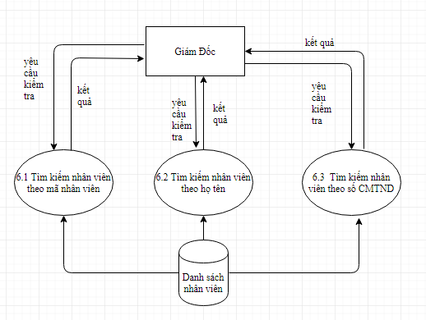

*Hình 3.9. Sơ đồ mức dưới đỉnh tìm kiếm*

### 3.4.7. Sơ đồ mức dưới đỉnh báo cáo*:*

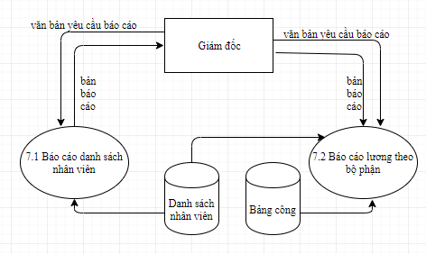

*Hình 3.10. Sơ đồ mức dưới đỉnh báo cáo*

## 

## 3.5. Xây dựng các thực thể:

* ***TblTTNVCoBan***(**MaNV**, **MaPhong**, **MaBoPhan, MaLuong,** HoTen, NgaySinh, GioiTinh, TTHonNhan, **CMND**, NoiCap, ChucVu, LoaiHD, ThoiGian, NgayKy, NgayHetHan, SDT, HocVan, ghichu)
* ***TblPhongBan*** (**MaBoPhan**, **MaPhong**, TenPhong, NgayThanhLap, ghichu)
* ***TblBoPhan*** (**MaBP**, TenBoPhan, NgayThanhLap, GhiChu)
* ***TblHoSoThuViec***(**MaNVTV,** HoTen, NgaySinh, GioiTinh, DiaChi, TDHocVan, HocHam, ViTriThuViec,NgayTV, SoThangTV, Ghichu)
* ***TblBangCongThuViec*** (**MaNVTV**, SoNgayCong, SoNgayNghi, SoGioLamThem, LuongTV, Luong, GhiChu)
* ***TblBangCongNVCB*** (**MaNV**, **MaPhong**, **MaLuong**, LCB, PhuCapCV, PhuCapkhac, KhenThuong, KyLuat, SoNgayCong, SoNgayNghi, SoNgayLamThemNV, Thang, Nam, GhiChu)
* ***TblBangLuongCTy*** (**MaLuong**, LCB, PCChucVu, NgayNhap, LCBMoi, NgaySua, LyDo, PCChucVuMoi, NgaySuaPCChucVu, GhiChu)
* ***TblSoBH*** (**MaSoBH**, **MaNV,** MaLuong, NgayCapSo, NoiCapSo, GhiChu)
* ***TblThaiSan*** (**MaBoPhan**, **MaPhong**, **MaNV**, HoTen, NgaySinh, NgayVeSom, NgayNghiSinh, NgaylamTroLai, TroCapCTy, GhiChu)
* ***TblTangLuong***(**MaNV**, MaLuongCu, MaLuongMoi, NgaySua, LyDo)
* ***TblNVThoiViec*** (HoTen, **CMTND**, NgayThoiViec, LyDo)
* ***tbuser*** (**UserName**, **Pass**, Ten, Quyen)
* ***TblTTCaNhan*** (**MaNV**, HoTen, NoiSinh, NguyenQuan, DCThuongChu, DCTamChu, SDT, DanToc, TonGiao, QuocTich, HocVan, GhiChu)

## 3.6. Thiết kế vật lý

Bảng **tbuser** (người dùng)

|  |  |  |
| --- | --- | --- |
| Column Name | Data Type | Description |
| Username | Nvarchar(50) | Tài khoản |
| Pass | Nvarchar(20) | Mật khẩu |
| Ten | Nvarchar(50) | Tên thật |
| Quyen | Nvarchar(10) | Quyền |

Bảng **TblTTNVCoBan** (thông tin nhân viên cơ bản)

|  |  |  |
| --- | --- | --- |
| Column Name | Data Type | Description |
| MaNV | Nchar10 | Mã nhân viên |
| HoTen | Nvarchar(50) | Họ tên |
| MaBoPhan | char(10) | Mã bộ phận |
| MaPhong | char(10) | Mã phòng |
| MaLuong | char(10) | Mã lương |
| NgaySinh | datetime | Ngày sinh |
| GioiTinh | char(10) | Giới tính |
| TTHonNhan | char(10) | Tình trạng hôn nhân |
| CMTND | Number | Chứng mimh thư |
| NoiCap | Nvarchar(50) | Nơi cấp |
| ChucVu | Nvarchar(20) | Chức |
| LoaiHD | Nvarchar(20) | Loại hợp đồng |
| Thoigian | int | Thời gian |
| NgayKy | datetime | Ngày ký |
| NgayHetHan | datetime | Ngày hết hạn |

Bảng **TblTTCaNhan** (thông tin cá nhân)

|  |  |  |
| --- | --- | --- |
| Column Name | Data Type | Description |
| MaNV | Nchar(10) | Mã nhân viên |
| HoTen | Nvarchar(50) | Họ tên |
| NoiSinh | Nvarchar(50) | Nơi sinh |
| NguyenQuan | Nvarchar(50) | Nguyên quán |
| DCThuongChu | Nvarchar(50) | Địa chỉ thường chú |
| DCTamChu | Nvarchar(50) | Địa chỉ tạm chú |
| SDT | number | Số điện thoại |
| DanToc | Nvarchar(20) | Dân tộc |
| TonGiao | Nvarchar(20) | Tôn giáo |
| QuocTich | Nvarchar(20) | Quốc tịch |
| HocVan | Nvarchar(20) | Học Vấn |
| GhiChu | Nvarchar(50) | Ghi chú |

Bảng **TblBangLuongCTy** (bảng lương công ty)

|  |  |  |
| --- | --- | --- |
| Column Name | Data Type | Description |
| MaLuong | Char(10) | Mã lương |
| LCB | int | Lương cơ bản |
| PCChucVu | int | Phụ cấp chức vụ |
| NgayNhap | datetime | Ngày nhập |
| LCBMoi | int | Lương cơ bản mơi |
| NgaySua | datetime | Ngày sửa |
| LyDo | Nvarchar(50) | Lý do |
| PCChucVuMoi | int | Phụ cấp chức vụ mới |
| NgaySuaPC | datetime | Ngày sửa phụ cấp |
| GhiChu | Nvarchar(50) | Ghi chú |

Bảng **TblBoPhan** (bộ phận)

|  |  |  |
| --- | --- | --- |
| Column Name | Data Type | Description |
| MaBoPhan | Char(10) | Mã bộ phận |
| TenBoPhan | Nvarchar(20) | Tên bộ phận |
| NgayThanhLap | datetime | Ngày thành lập |
| GhiChu | Nvarchar(50) | Ghi Chú |

Bảng **TblPhongBan** (phòng ban)

|  |  |  |
| --- | --- | --- |
| Column Name | Data Type | Description |
| MaBoPhan | Char(10) | Mã bộ phận |
| MaPhongBan | Char(10) | Mã phòng ban |
| TenPhong | Nvarchar(50) | Tên phòng |
| NgayThanhLap | datetime | Ngày thành lập |
| GhiChu | Nvarchar(50) | Ghi chú |

Bảng **TblHoSoThuViec** (Hồ sơ thử việc)

|  |  |  |
| --- | --- | --- |
| Column Name | Data Type | Description |
| MaNVTV | Nchar(10) | Mã nhân viên thử việc |
| HoTen | Nvarchar(50) | Họ tên |
| MaPhong | Char(10) | Mã phòng |
| NgaySinh | Datetime | Ngày sinh |
| GioiTinh | Char(10) | Giới tính |
| Địa chỉ | Nvarchar(50) | Địa chỉ |
| TDHocVan | Nvarchar(20) | Trình độ học vấn |
| HocHam | Nvarchar(50) | Học hàm |
| ViTriThuViec | Nvarchar(50) | Vị trí thử việc |
| NgayTV | datetime | Ngày thử việc |
| ThangTV | int | Tháng thử việc |
| GhiChu | Nvarchar(50) | Ghi chú |

Bảng **TblBangCongThuViec** (bảng công thử việc)

|  |  |  |
| --- | --- | --- |
| Column Name | Data Type | Description |
| MaNVTV | Char(10) | Mã nhân viên thử việc |
| MaPhong | Char(10) | Mã phòng |
| LuongTViec | int | Lương thử việc |
| Thang | int | Tháng |
| Nam | int | Năm |
| SoNgayCong | int | Số ngày công |
| SoNgayNghi | int | Số ngày nghỉ |
| SoGioLamThem | int | Số giờ làm thêm |
| Luong | float | Lương |
| GhiChu | Nvarchar(50) | Ghi chú |

Bảng **TblBangCongNVCB** (bảng công nhân viên)

|  |  |  |
| --- | --- | --- |
| Column Name | Data Type | Description |
| MaNV | Char(10) | Mã nhân viên |
| MaPhong | Char(10) | Mã phòng |
| LCB | int | Lương cơ bản |
| PCChucVu | int | Phụ cấp chức vụ |
| PCapKhac | int | Phụ cấp khác |
| Thuong | int | Thưởng |
| KyLuat | int | Kỷ luật |
| Thang | int | Tháng |
| Nam | int | Năm |
| SoNgayCong | int | Số ngày công |
| SoNgayNghi | int | Số ngày nghỉ |
| SoGioLamThem | int | Số giờ làm thêm |
| Luong | float | Lương |
| GhiChu | Nvarchar(50) | Ghi chú |

Bảng **TblSoBH** (sổ bảo hiểm)

|  |  |  |
| --- | --- | --- |
| Column Name | Data Type | Description |
| MaNV | Char(10) | Mã nhân viên |
| MaLuong | Char(10) | Mã lương |
| MaSoBH | Char(10) | Mã sổ bảo hiểm |
| NgayCap | datetime | Ngày cấp |
| NoiCap | Nvarchar(50) | Nơi cấp |
| GhiChu | Nvarchar(50) | Ghi chú |

Bảng **TblThaiSan** (Thai sản)

|  |  |  |
| --- | --- | --- |
| Column Name | Data Type | Description |
| MaPhong | Char(10) | Mã phòng |
| MaNV | Char(10) | Mã nhân viên |
| HoTen | Nvarchar(50) | Họ tên |
| NgaySinh | Datetime | Ngày sinh |
| NgayVeSom | datetime | Ngày về sớm |
| NgayNghiSinh | datetime | Ngày nghỉ sinh |
| NgayTroLaiLam | datetime | Ngày trở lại làm |
| TroCapCTY | int | Trợ cấp công ty |
| GhiChu | Nvarchar(50) | Ghi chú |

Bảng **TblNVThoiViec** (nhân viên thôi việc)

|  |  |  |
| --- | --- | --- |
| Column Name | Data Type | Description |
| HoTen | Nvarchar(50) | Họ tên |
| CMTND | number | Chứng minh thư |
| NgayThoiViec | datetime | Ngày thôi việc |
| LyDo | Nvarchar(50) | Lý do |

## 

## 3.7. Mối quan hệ giữa các thực thể:

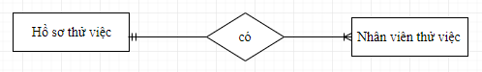**+ Mối quan hệ giữa Hồ sơ thử việc và Nhân viên thử việc:**

Một nhân viên có một hồ sơ thử việc và một hồ sơ thử việc chứa nhiều nhân viên nên đây là quan hệ một – nhiều.

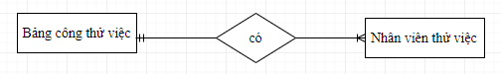**+ Mối quan hệ giữa Bảng công thử việc với nhân viên thử việc:**

Một nhân viên thử việc có một bảng công thử việc và một bảng công thử việc có nhiều nhân viên thử việc nên đây là quan hệ một – nhiều.

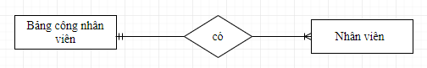**+ Mối quan hệ giữa Bảng công nhân viên và nhân viên:**

Một nhân viên có một bảng công nhân viên và một bảng công nhân viên có nhiều nhân viên cơ bản nên đây là quan hệ một – nhiều.

**+ Mối quan hệ giữa Phòng Ban và nhân viên:**

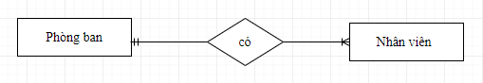

Một nhân viên thuộc một phòng ban và một phòng ban có nhiều nhân viên nên đây là quan hệ một nhiều.

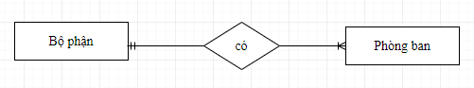**+ Mối quan hệ giữa Phòng ban và Bộ phận:**

Một phòng ban thuộc một bộ phận và một bộ phận thì có nhiều phòng ban nên dây là quan hệ một – nhiều.

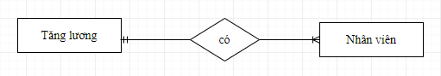**+ Mối quan hệ giữa Tăng lương và nhân viên:**

Một nhân viên có một mức lương và một nhân viên có thể tăng một hoặc nhiều mức lương nên đây là quan hệ một – nhiều.

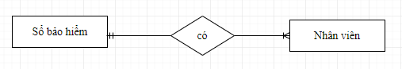**+ Mối quan hệ giữa và SoBH và nhân viên:**

Một nhân viên có một sổ bảo hiểm và một sổ bảo hiểm chứa nhiều nhân viênnhân viên nên đây là quan hệ một – nhiều.

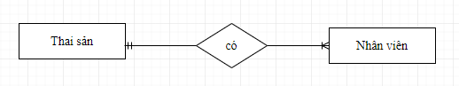**+ Mối quan hệ giữa Chế độ thai sản và nhân viên:**

Một nhân viên chỉ được hưởng một chế độ thai sản, một chế độ thai sản áp dụng cho nhiều nhân viên nên đây là quan hệ một - nhiều.

## 3.8. Mô hình thực thể E-R (Entity Relationship):

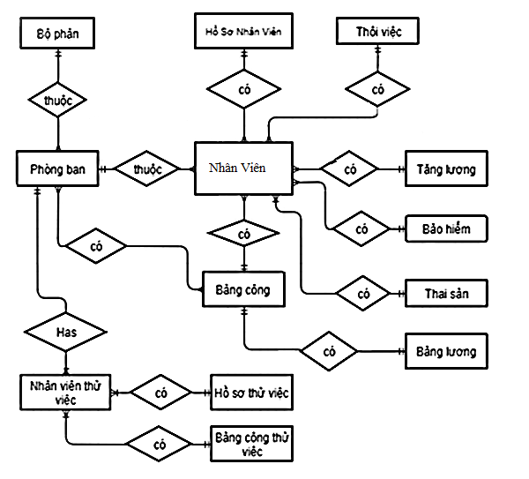

*Hình 3.11. Mô hình thực thể E-R*

## 3.9. Mối quan kết giữa các bảng dữ liệu

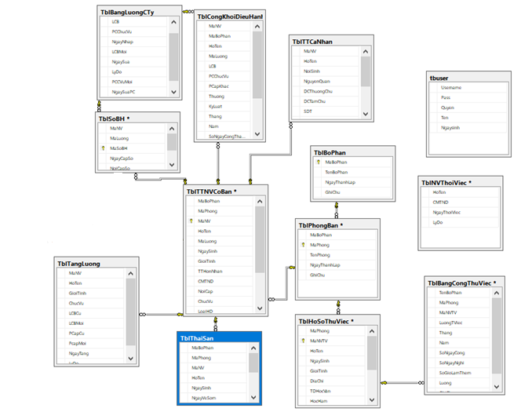

*Hình 3.12: Mối quan kết giữa các bảng dữ liệu*

# CHƯƠNG 4: GIAO DIỆN TRONG PHẦN MỀM

## 4.1. Giao diện đăng nhập hệ thống

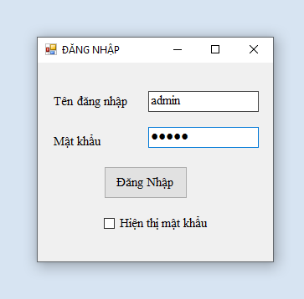

*Hình 4.1. Giao diện đăng nhập hệ thống*

- Đây là giao diện khởi động của hệ thống. Muốn vào trong hệ thống chúng ta cần thông qua chức năng đăng nhập của giao diện này.

- Cần sử dụng tài khoản và mật khẩu đã tạo trước để đăng nhập vào hệ thống.

## 4.2. Giao diện Quản lý tài khoản

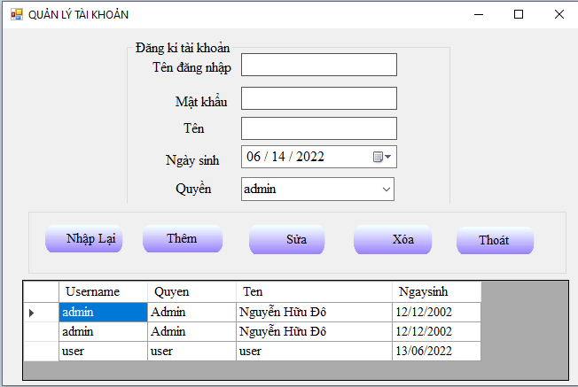

*Hình 4.2. Giao diện quản lý tài khoản*

- Chỉ có tài khoản admin được sử dụng chức năng này.

- Tại đây admin có thể cập nhật thông tin, phân quyền cho các tài khoản, thêm và xóa các tài khoản đăng nhập.

## 

## 4.3. Giao diện Đổi mật khẩu

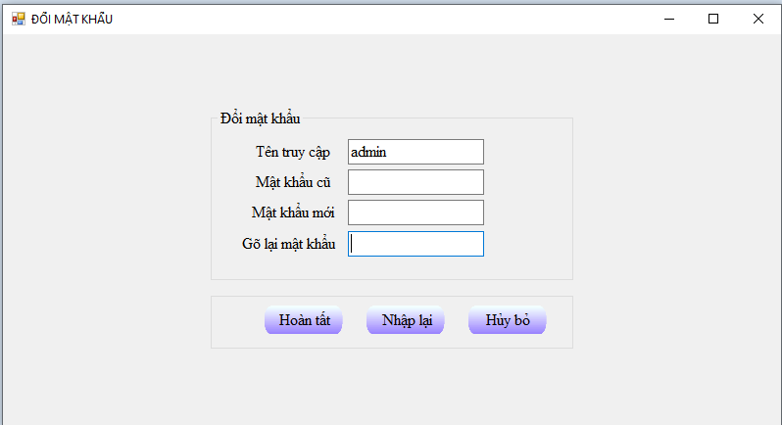

*Hình 4.3. Giao diện đổi mật khẩu*

- Tại đây người dùng có thể đổi lại mật khẩu tài khoản của mình.

## 4.4. Giao diện Quản lý nhân sự

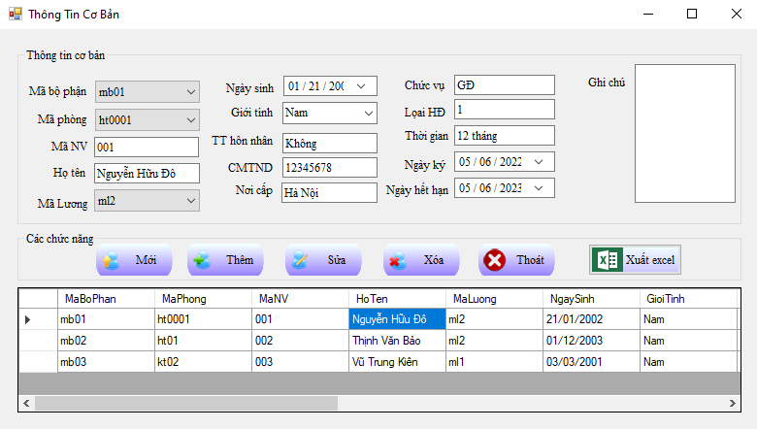

*Hình 4.4. Giao diện Quản lý nhân sự*

- Đây là giao diện có thể thêm, sửa, xóa danh sách nhân viên.

- Khi thêm, sửa, xóa nhân viên đều hiện các cảnh báo giúp người sử dụng chính xác các chức năng như mong muốn.

## 4.5. Giao diện Quản lý hồ sơ nhân viên

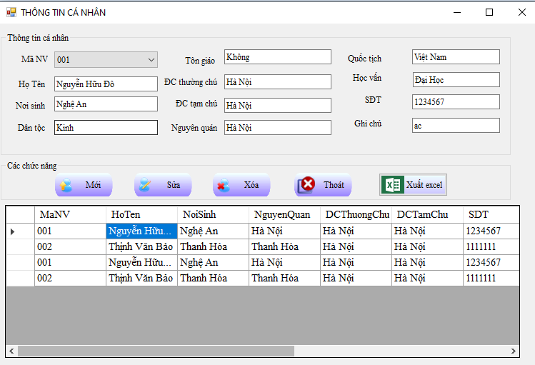

*Hình 4.5. Giao diện Quản lý hồ sơ nhân viên*

*-* Đây là giao diện có thể quản lý thông tin cá nhân của từng nhân viên thông qua các hoạt động như sửa, xóa thông tin cá nhân

- Tại giao diện này người sử dụng có thể quản lý các thông tin như: quê quán, học vấn, sđt, …

- Khi thực hiện các chức năng quản lý đều có các thông báo và cảnh báo để các hoạt động được chính xác nhất.

## 4.6. Giao diện Quản lý hồ sơ nhân viên thử việc

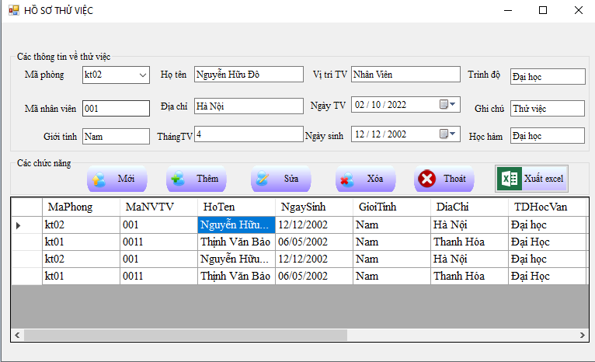

*Hình 4.6. Giao diện Quản lý hồ sơ nhân viên thử việc*

- Đây là giao diện quản lý nhân viên thử việc của công ty.

- Thực hiện quản lý danh sách nhân viên thử việc.

- Khi thực hiện các chức năng quản lý đều có các thông báo và cảnh báo để các hoạt động quản được chính xác nhất.

## 4.7. Giao diện Quản lý chế độ

### 4.7.1. Giao diện Quản lý chế độ bảo hiểm

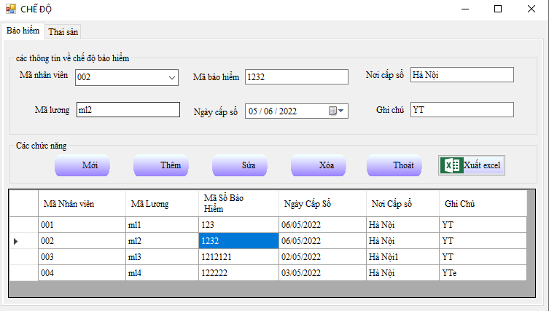

*Hình 4.7. Giao diện Quản lý chế độ bảo hiểm*

*-* Giao diện này thực hiện giải quyết chế độ bảo hiểm của nhân viên.

- Khi thực hiện các chức năng quản lý đều có các thông báo và cảnh báo để các hoạt động quản được chính xác nhất.

### 4.7.2. Giao diện Quản lý chế độ thai sản

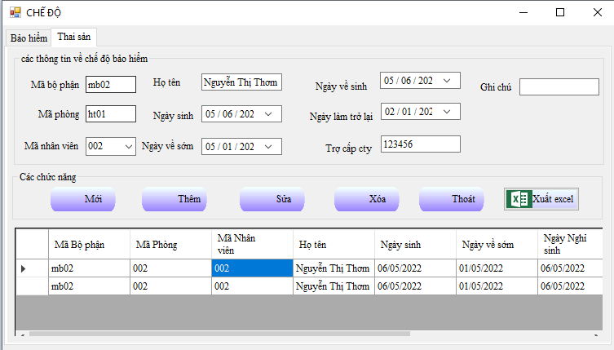

*4.8.**Giao diện Quản lý chế độ thai sản*

*-* Giao diện này thực hiện giải quyết chế độ thai sản của nhân viên.

- Khi thực hiện các chức năng quản lý đều có các thông báo và cảnh báo để các hoạt động quản được chính xác nhất.

## 4.8. Giao diện Quản lý bộ phận

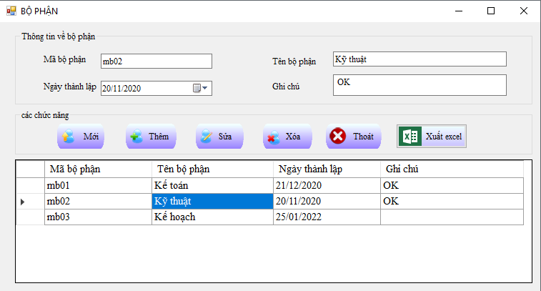

*Hình 4.9. Giao diện Quản lý bộ phận*

*-* Giao diện này thực hiện cập nhật danh sách bộ phận của công ty.

- Khi thực hiện các chức năng quản lý đều có các thông báo và cảnh báo để các hoạt động quản được chính xác nhất.

## 4.9. Giao diện Quản lý phòng ban

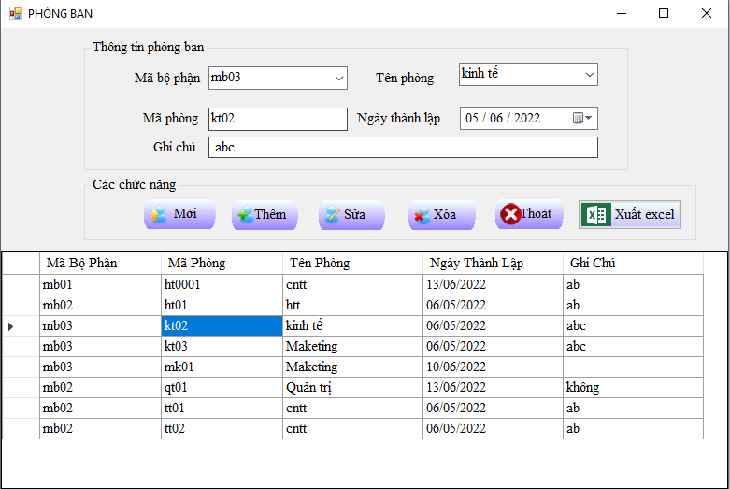

*Hình 4.10. Giao diện Quản lý phòng ban*

*-* Giao diện này thực hiện danh sách phòng ban theo từng bộ phận tương ứng.

- Khi thực hiện các chức năng quản lý đều có các thông báo và cảnh báo để các hoạt động quản được chính xác nhất.

## 4.10. Giao diện Quản lý Lương nhân viên

### 4.10.1. Giao diện Quản lý Lương nhân viên thử việc

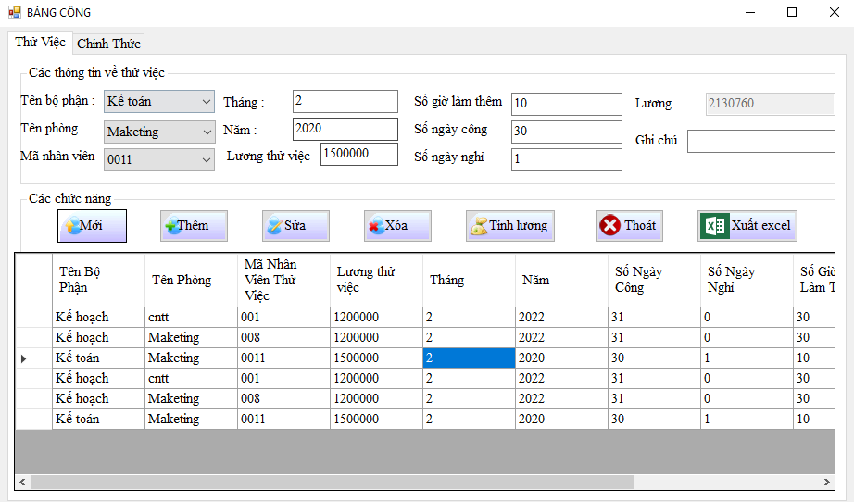

*Hình 4.11. Giao diện Quản lý Lương nhân viên thử việc*

*-* Đây là giao diện quản lý lương nhân viên thử việc theo tên phòng, tên bộ phận.

- Tại đây người quản lý có thê tính lương cho nhân viên.

- Khi thực hiện các chức năng quản lý đều có các thông báo và cảnh báo để các hoạt động quản được chính xác nhất.

### 4.9.2. Giao diện Quản lý Lương nhân viên

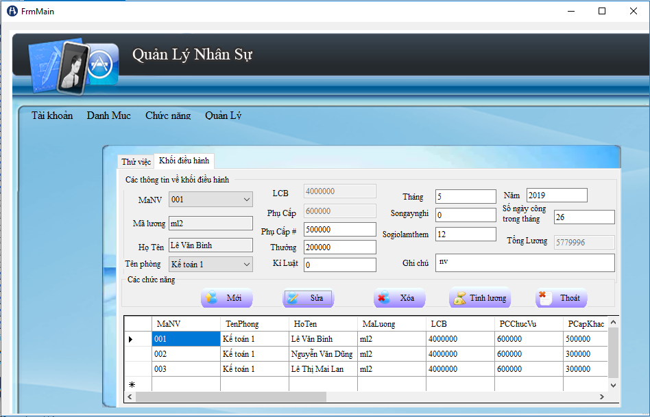

*Hình 4.12. Giao diện Quản lý Lương nhân viên*

*-* Đây là giao diện quản lý lương nhân viên theo tên phòng.

- Tại đây người quản lý có thê tính lương cho nhân viên.

- Khi thực hiện các chức năng quản lý đều có các thông báo và cảnh báo để các hoạt động quản được chính xác nhất.

4.11. Giao diện Quản lý bảng lương công ty

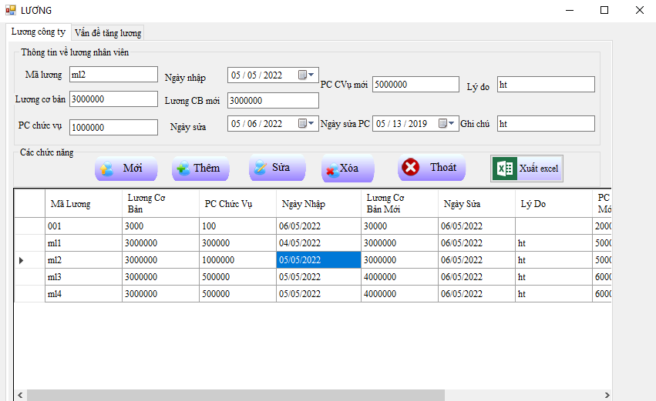

*Hình 4.13. Giao diện Quản lý bảng lương công ty*

*-* Giao diện này thực hiện chức năng quản lý bảng lương công ty như: điều chỉnh lương cơ bản, phụ cấp.

- Khi thực hiện các chức năng quản lý đều có các thông báo và cảnh báo để các hoạt động quản được chính xác nhất.

4.12. Giao diện Quản lý tăng lương

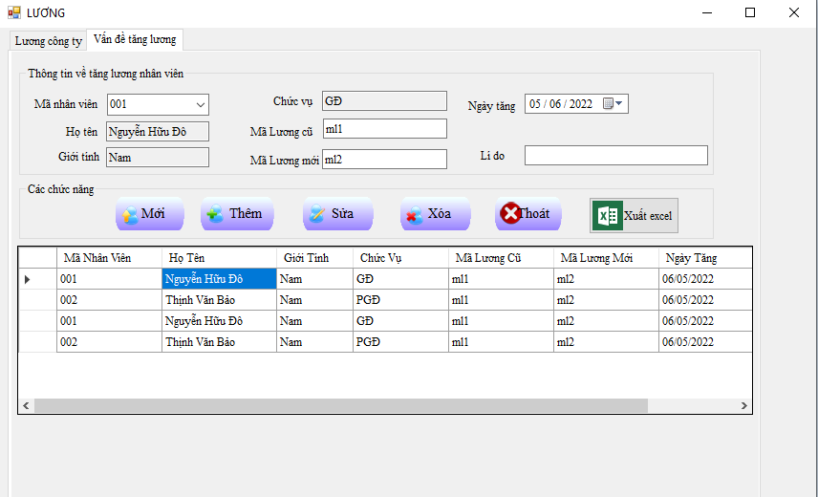

*Hình 4.14. Giao diện Quản lý tăng lương*

- Giao diện này thực hiện chức năng cập nhật mã lương của nhân viên.

- Khi cập nhật mã lương mới của nhân viên dữ liệu mã lương đó sẽ đồng bộ giữa bảng nhân sự và bảng lương nhân viên.

4.13. Giao diện tìm kiếm

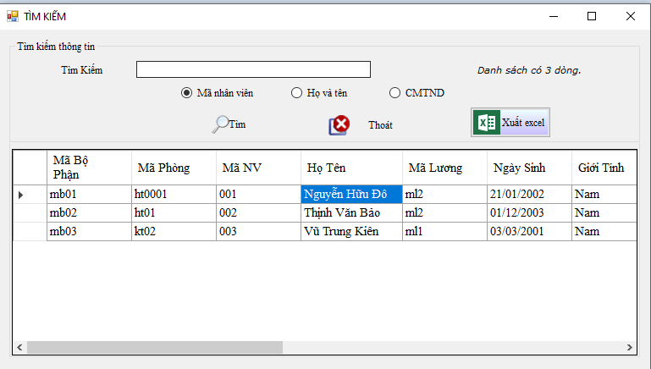

*Hình 4.15. Giao diện tìm kiếm*

- Đây là giao diện thực hiện tra cứu nhân viên theo 3 cách: tra cứu nhân viên theo mã nhân viên, tra cứu nhân viên theo họ tên, tra cứu nhân viên theo số chứng minh thư.

4.14. Giao diện báo cáo danh sách nhân viên

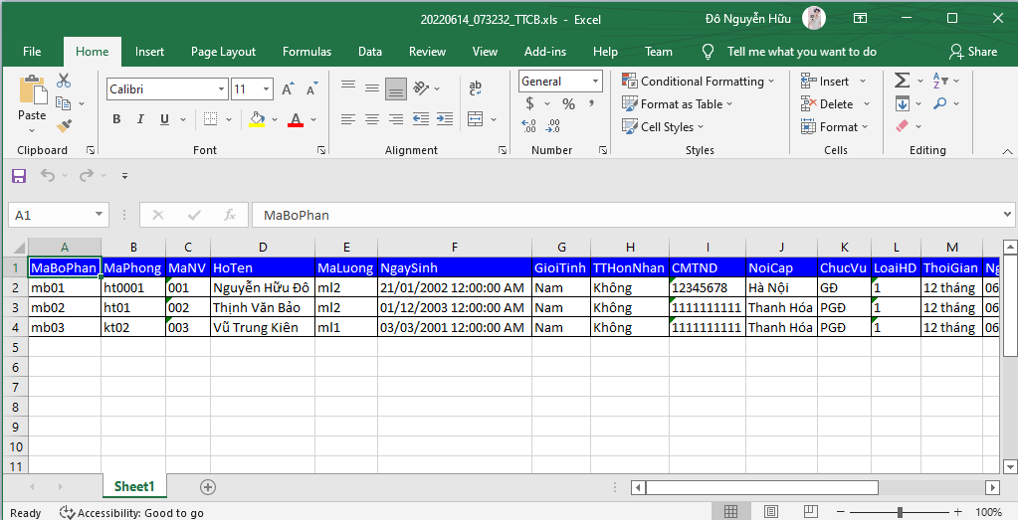

*Hình 4.16. Giao diện báo cáo danh sách nhân viên*

*-* Đây là giao diện báo cáo danh sách nhân viên công ty.

- Có thể nhanh chóng dễ dàng tạo ra các file word, excel.

4.15. Giao diện báo cáo lương nhân viên theo phòng

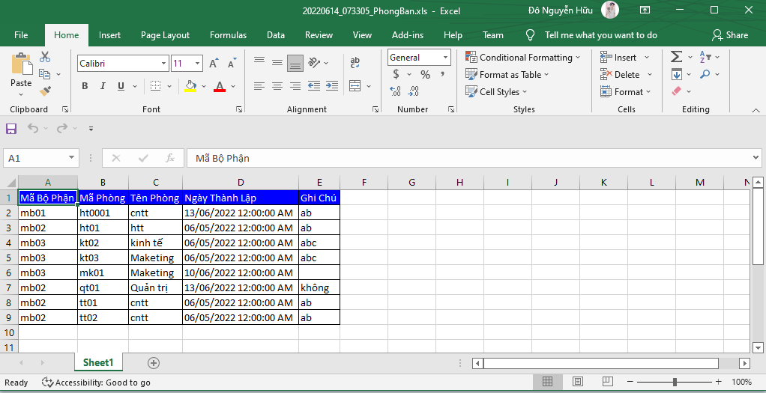

*Hình 4.17. Giao diện báo cáo lương nhân viên theo phòng*

*-* Đây là giao diện báo cáo danh sách lương theo từng phòng ban.

- Có thể nhanh chóng dễ dàng tạo ra các file word, excel.

4.16. Giao diện trợ giúp

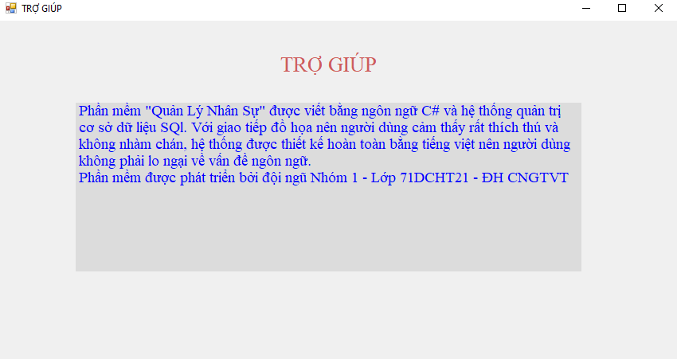

*Hình 4.18. Giao diện trợ giúp*

- Đây là giao diện giới thiệu về chương trình.

- Giải đáp các thăc mắc về chương trình.

TỔNG KẾT VÀ ĐÁNH GIÁ

* Ưu điểm:
* Chương trình có giao diện thân thiện, thuận tiện cho người sử dụng.
* Hỗ trợ nhiều chức năng phù hợp với thực tế của việc tìm kiếm thông tin, trao đổi và quản lý nhân sự.
* Có nhiều chức năng xử lý linh hoạt các yêu cầu thực tế. Ví dụ như:

+ Cung cấp khả năng thống kê, báo cáo linh hoạt có tính chất tuỳ chọn theo những tiêu chí cụ thể.

+ Chức năng quản lý đăng nhập theo nhóm người dùng hỗ trợ tương đối tốt cho việc phân phối công việc theo chức năng và nhiệm vụ của các bộ phận chuyên trách trong hệ thống quản lý nhân sự.

+ Chức năng nhập và quản lý nhân viên được thực hiện logic đảm bảo cho dữ liệu được hợp lệ hoá và cập nhật chính xác.

* Dễ dàng sử dụng và quản lý.
* Cơ sở dữ liệu tương đối lớn và tính bảo mật cao.
* Khuyết điểm:
* Do thời gian nghiên cứu có hạn và khả năng còn hạn chế nên một số vẫn chỉ còn trên ý tưởng, chưa được thực thi.
* Một số chức năng còn chưa hoạt động ổn định.
* Chưa giải quyết chọn vẹn các vấn đề nảy sinh trong quá trình quản lý.
* Chương trình chưa có tính thẩm mỹ chưa cao
* **Hướng phát triển của phần mềm :**
* Tìm hiểu và hoàn thiện một số chức năng chưa thực hiện trong ứng dụng.
* Hỗ trợ cơ sở dữ liệu Oracle để khả năng bảo mật, tốc độ truy vấn, khả năng quản lý dữ liệu tốt hơn.

# 

# Lời cảm ơn

Đề tài “Quản lý nhân sự bằng ngôn nhữ C#” là nội dung chúng em chọn để nghiên cứu và làm kết thúc học phần theo học chương trình Đại học chuyên ngành Hệ thống thông tin tại trường Đại học Công Nghệ GTVT.

Để hoàn thành quá trình nghiên cứu và hoàn thiện luận văn này, lời đầu tiên tôi xin chân thành cảm ơn sâu sắc đến Thầy Bùi Tiến Trường. Thầy đã trực tiếp chỉ bảo  và hướng dẫn chúng em trong suốt quá trình nghiên cứu để tôi hoàn thiện kết thúc học phần này.

Trân trọng cảm ơn!

# Tài Liệu Tham Khảo

1. Sách The C# Player’s Guide (3rd Edition), R. B. Whitaker, 2017.
2. Sách CLR via C#, Jeffrey Richer, 2010.
3. Nguyễn Ngọc Bình Phương, Các Giải Pháp Lập Trình C#*, NXB Giao Thông Vận Tải*.
4. Beginning Visual C# 2010, Karli Watson, Christian Nagel, Jacob Pedersen, Jon D. Reid, Morgan Skinner.
5. Winform with C#, Giáo trình FPT-Aptech.
6. Beginning SQL Server for Developers, Robin Dewson, 2014.
7. Lập trình viên công nghệ .Net, NXB Đại Học Khoa Học Tự Nhiên năm 2014.
8. Giáo trình lập trình Windows form với C#.Net, TS. Lê Trung Hiếu, ThS. Nguyễn Thị Minh Thi.
9. Luận văn “xếp lịch trực bác sỉ” của Thanh Tú sử dụng DevExpress 7.7.3 năm 2008.

<http://www.codeprovn.com/forums/viewtopic.php?f=68&t=1017>

1. Lý thuyết C#

<https://freetuts.net/c-sharp-la-gi-tong-quan-ve-c-sharp-1045.html>

Tài liệu về DevExpress tham khảo chủ yếu lai: <http://www.devexpress.com>